Уважаемые родители, вашему вниманию для самостоятельного усвоения предлагаем выполнить следующие задания на тему «Осень золотая, дары осени» 12.10. -16.10.2020г.
1. Побеседовать с детьми на тему:
- «Овощи-фрукты» - познакомить разнообразием овощей и фруктов - развитие внимания, памяти и умение поддерживать беседу, развивая словарный запас
- «О пользе овощей и фруктов для человеческого организма» - развитие умения правильно строить предложения, высказываясь по данной теме
- «Какие овощи и фрукты я знаю» - рассматривание иллюстраций.
- «Добрые дела осенью». - воспитывать уважительное отношение к природе, желание помогать природе.

2. Рассматривание плаката «Сбор урожая» - образное представление детей

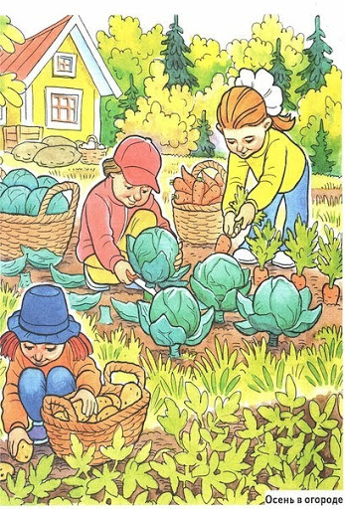

3. Почитать: Р.н.с. « Репка» , Р.н.с. « Колобок» . Р.н.с. «Маша и медведь», А. Плещеева «Осенью», М. Зощенко «Умная птичка».

4. Поиграем:
- Д/и «Назови слово на заданный звук» - развитие фонематического слуха - развитие фонематического слуха.
- С/р игра «Путешествие в сад» - развитие речи, обогащение словарного запаса, развитие мышления и памяти
- «Ориентируемся в комнате» - закреплять умение ориентироваться в пространстве относительно себя

- Творческие задания: рисование «Мышка и репка» - Формировать умение создавать несложную композицию по сюжету знакомой сказки, формировать умение рисовать овал, формировать умение рисовать карандашом, совершенствовать технику рисования карандашом, воспитывать желание любоваться своей работой, развивать чувство формы и композиции.
Аппликация «Листопад» - учить детей составлять изображение;
- учить аккуратно пользоваться клеем, намазывать его кисточкой тонким слоем на обратную сторону наклеивать листочки, плотно прижимать салфеткой.
- формировать навыки аккуратной работы; - вызвать у детей радость от полученного изображения.

6. Наблюдения:
- Наблюдение за небом - расширение знаний о цвете неба, об изменениях в природе.
- Наблюдение за одеждой осенью (почему люди выбирают те или иные предметы) - расширение представлений детей об осенней одежде людей.
- Наблюдение за воробьями. Уточнить представления об изменении образа жизни птиц осенью

7. Предложить раскрасить детям:




